ETS Apps
KNX Association

Table des Matières
1 Introduction 3
1.1 Définition 3
1.2 Description 4
2 Exigences du système 5
3 Délivrance de licences 5
4 Exemples d'Applications ETS 6
4.1 Introduction 6
4.2 Device Reader 6
4.2.1 Lecture de la propriété d'un participant 8
4.2.2 Lecture de la mémoire d'un appareil 10
4.3 Compare Device (comparer participant) 12
4.4 Device Templates 15

Introduction

Introduction
Depuis plus de 3 décennies maintenant et à l'échelle mondiale, de nombreux projets d'automatisation ont été réalisés avec KNX, allant des maisons privées unifamiliales à la mise en réseau des plateaux de bureaux et même des aéroports entiers. Cette grande variété de types de projets nécessite le développement continu de nouvelles approches sur la façon dont on traite le projet en cours et son traitement dans ETS, l'outil dans lequel ces projets et leurs structures sont créés, édités, configurés et gérés.

Dans de nombreux cas, que les projets doivent être édités simultanément par plusieurs personnes ou en raison du nombre d'appareils KNX utilisés, le concepteur de projet souhaite des fonctions spéciales pour ses projets ou pour certains appareils.

C'est pour cette raison que KNX a choisi de permettre aux fabricants de KNX d'étendre le champ fonctionnel de l'ETS par des programmes spéciaux ; ces interfaces d'utilisation disponibles dans l'ETS spécifiquement disponibles pour de telles extensions. On distingue deux types d'extensions :

Définition
- Un Plug-in ETS: Un Plug-in est une extension liée au produit, rendue disponible par le fabricant de l'appareil respectif, permettant une configuration ou une mise en service spécifiques à un participant, en s'écartant de la conception et de la configuration standards ETS. Les plugins peuvent être appelés via l'onglet Paramètres en bas de la vue liste dans la fenêtre Bâtiments.
- Une App ETS: Une application est une extension de la portée fonctionnelle standard de l'ETS, non limitée à un appareil spécifique. Les applications ETS ne sont normalement pas incluses par défaut dans le logiciel ETS tel qu'il est livré au client.
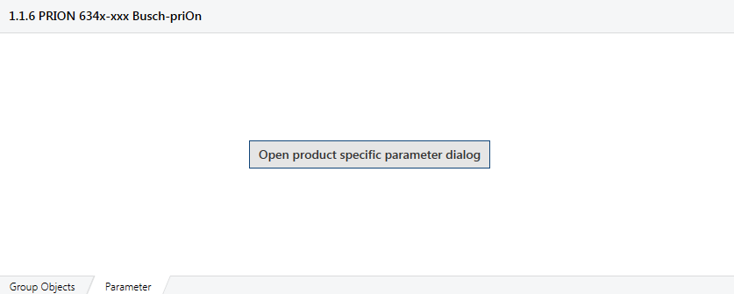
Image1: Exemple d'un plug-in ETS

Description
En attendant, tout le monde peut être familier avec les applications pour smartphones ou tablettes PC : il s'agit d'applications logicielles qui étendent les fonctionnalités des appareils précités.
Dans la plupart des cas, le programme ETS offrira toutes les fonctionnalités nécessaires aux utilisateurs qui souhaitent concevoir et configurer des projets KNX. De cette façon, les barrières à l'entrée des nouvelles utilisateurs dans l'ETS restent faibles. Cependant, comme dans le cas des smartphones, certains utilisateurs peuvent vouloir des fonctionnalités supplémentaires en plus du logiciel standard.

Grâce au concept des Applications d'ETS, ETS peut être adapté aux besoins individuels tout en conservant l'approche " un outil " de KNX. Les experts de KNX en particulier profiteront de la transparence et de la programmation plus rapide offertes par les fonctionnalités supplémentaires sous la forme d'applications ETS.

Les membres de KNX ont la possibilité d'offrir des Applications ETS, adaptées aux besoins et aux caractéristiques de leurs produits et/ou de marchés spécifiques.
Comme les Applications ETS font également partie du système de licence KNX, elles sont au moins vendues via la plate-forme MyKNX. Ceci présente en outre l'avantage supplémentaire que l'utilisateur ETS peut voir toutes les Applications ETS disponibles d'un seul coup d'œil.
Avant l'utilisation dans ETS, les fabricants de KNX doivent soumettre leurs Applications ETS développées à une validation semi-automatique chez KNX, pour vérifier la bonne utilisation de l'interface des Applications ETS. De telles Applications validées sont signées par KNX : sans cette signature, les Applications ne peuvent pas être proposées dans MyKNX.

Exigences du système
Pour utiliser les applications ETS, les conditions suivantes doivent être remplies :
- Un logiciel ETS installé et opérationnel.
- Une licence ETS Professional, Home ou Lite installée. Les Applications ETS ne peuvent pas être exécutées dans un environnement de Démonstration.
- Chaque Application ETS nécessite une licence spécifique. Cette licence peut être obtenue via MyKNX.

Délivrance de licences
Chaque Application ETS individuelle nécessite toujours une licence séparée. Sans licence ETS, une application ETS peut toujours être installée mais ne peut pas être exécutée.

Pour obtenir une licence d'une Application ETS, vous devez vous connecter à votre compte MyKNX. Sélectionnez le menu Boutique en haut et sélectionnez ensuite le sous-menu ETS Apps. Vous pourrez maintenant sélectionner l'Application ETS de KNX de votre choix parmi les différentes catégories d'Applications.

Veuillez noter que certaines extensions de l'application doivent être installées : elles sont marquées par une icône de téléchargement dans le menu «Produits » de votre compte MyKNX une fois que vous les avez achetées.

Si cette icône de téléchargement est manquante, la fonctionnalité Application est déjà contenue dans le logiciel ETS et n'a donc pas besoin d'être installée en plus. La fonctionnalité n'a besoin d'être libérée que par une licence appropriée.

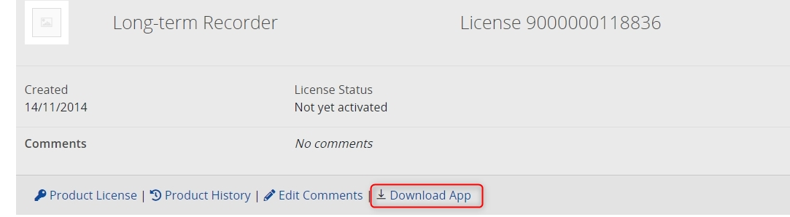
Figure 2: ETS App "Long-term Recorder (Enregistreur à long terme)" qui doit être installé en plus

De plus amples informations concernant la licence ETS6 peuvent être trouvées dans notre centre d'aide : https://support.knx.org/hc/Fr/articles/7393992314770-ETS6-App-license

Exemples d'Applications ETS

Introduction
Ci-dessous de seulement une sélection d'Applications ETS est décrite, toutes sont des Applications offertes par l'Association KNX elle-même. Pour plus d'informations sur les applications disponibles et leurs fonctionnalités, veuillez consulter le centre d'aide KNX.

Device Reader
Avec l'aide de l'ETS standard, on peut facilement manipuler les paramètres dans le logiciel d'application des appareils KNX et ainsi réaliser la fonctionnalité désirée. Même à un stade ultérieur, ces paramètres peuvent à nouveau être adaptés dans l'ETS aux nouveaux besoins des utilisateurs.
Des situations peuvent toutefois se présenter où les intégrateurs doivent creuser plus profondément dans les dispositifs. Un composant bus inconnu peut par exemple faire surface de manière inattendue lors de la reconstruction d'une installation KNX existante. Dans de tels cas, l'application ETS Device Reader peut être utilisée pour lire directement la mémoire des appareils, fournissant ainsi à l'utilisateur des données plus utiles et, espérons-le, des informations qui résolvent les problèmes en cours.

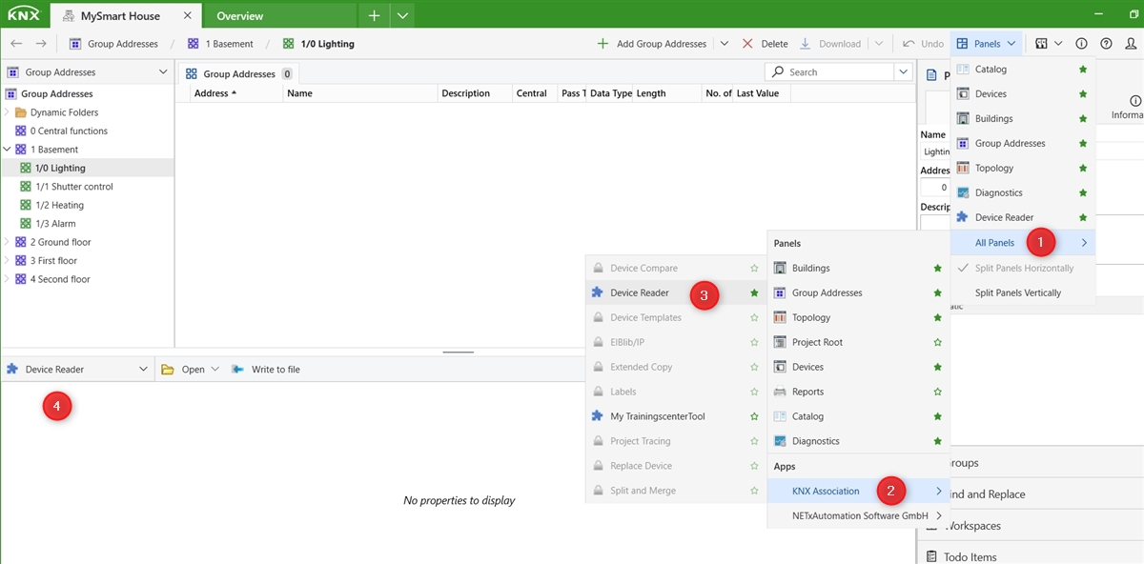
Image3: Application Device Reader (Lecteur de participant)

Vous pouvez ouvrir l'application Device Reader en sélectionnant le panneau Device Reader. Le Lecteur de participant donne à l'intégrateur système la possibilité de lire les propriétés des objets d'interface ou la mémoire d'un participant KNX.

Vous pouvez lire les propriétés ou la mémoire d'un participant spécifique en entrant l'adresse individuelle correspondante (« ouvert à partir du participant »).

Dans le cas où vous avez exporté le fichier via la fonction dans le Lecteur de participant, il est en outre possible d'ouvrir un fichier de propriétés (*. nxprop) ou un dump de mémoire (fichier *.s19) et ceci en sélectionnant l'option « Ouvrir à partir d'un fichier »

Lecture de la propriété d'un participant
Certains profils de système KNX permettent de stocker des données dans des structures de données appelées propriétés d'objets d'interface, qui ont été normalisées à l'échelle du système (" objet appareil ") ou pour une classe spécifique d'appareils (par exemple, les actionneurs de variation).
De telles propriétés peuvent être lues pour les participants KNX conformes à certains profils système (p. ex. Système 2, 7…) : les données peuvent alors être interprétées sans avoir à connaître la structure de la mémoire interne de l'appareil ou l'emplacement de stockage des données.
Pour des extensions spécifiques de fabricant il y a cependant aussi une gamme spécifique de fabricant des objets et des propriétés d'interface de KNX.

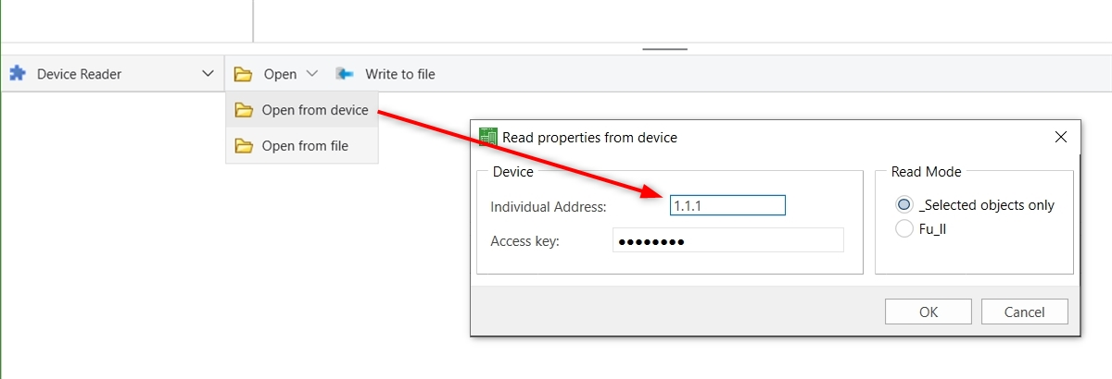
Image4: Lire les propriétés du participant

Adresse Individuelle : | Saisissez l'adresse individuelle de l'appareil, dont vous voulez lire les propriétés
Clé d'accès : | Dans ce champ, la clé BCU par défaut doit être entrée ou la clé BCU correcte précédemment entrée dans le menu Détails, du projet correspondant dans le tableau de bord ETS. Certains profils de participants KNX ne prennent pas en charge une clé BCU.
Mode lecture : objets sélectionnés uniquement | Cela ne lira que les propriétés d'un objet d'interface, lorsque vous le sélectionnerez individuellement dans le panneau de gauche cette approche de lecture est plus lente
Mode lecture : plein | Cela permettra de lire toutes les propriétés de tous les objets de l'interface disponibles en une seule fois, donc vous n'aurez pas besoin de sélectionner chaque objet un à un afin de les lire cette approche de lecture est plus rapide

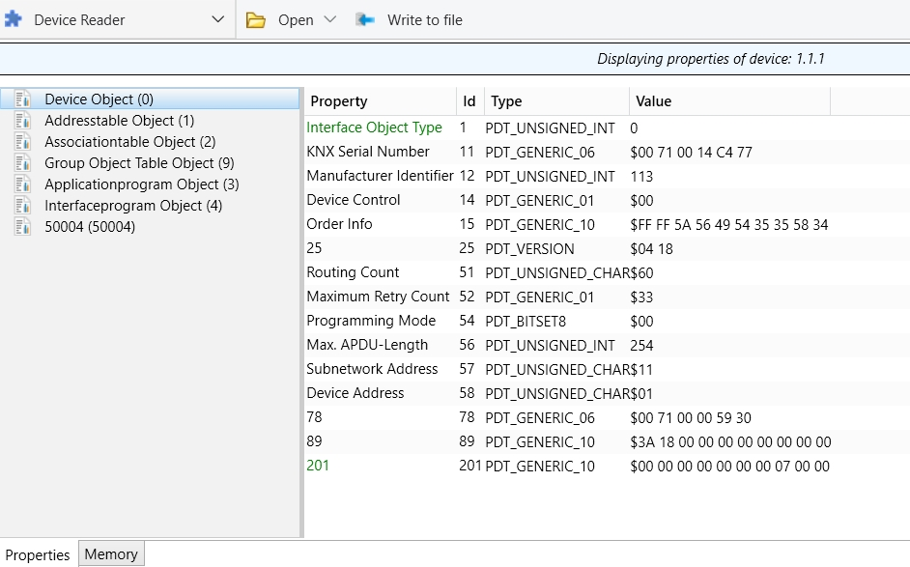
FigImageure 5: Exemple de propriété lue

Les valeurs de certaines propriétés peuvent être modifiées dans le conteneur Propriétés (du Lecteur de participant, cependant pas dans le participant!). Le résultat d'une propriété lue peut alors être écrit dans un fichier dont l'extension est *.knxprop. Ces propriétés peuvent être analysées et modifiées dans un éditeur de texte et peuvent ensuite être ouvertes à nouveau dans Device Reader.

Lecture de la mémoire d'un appareil

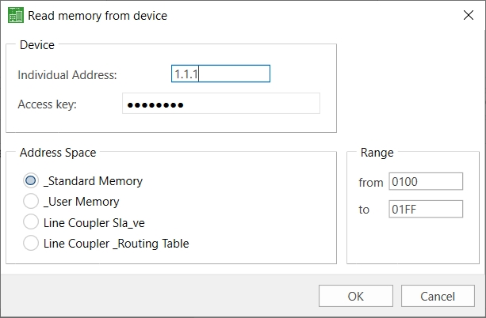
Image6: Lire la mémoire depuis le participant

Adresse Individuelle : | Saisissez l'adresse individuelle de l'appareil dont vous voulez lire la mémoire
Clé d'accès : | Dans ce champ, la clé BCU par défaut doit être entrée ou la clé BCU correcte précédemment entrée dans le menu Détails, du projet correspondant dans le tableau de bord ETS. Certains profils de participants KNX ne prennent pas en charge une clé BCU.
Espace d'Adressage : | Mémoire standard, les autres sont Mémoire Utilisateur, Coupleur de Ligne Esclave, Table de Routage pour Coupleur de Ligne
Gamme : | Vous pouvez spécifier le bloc de mémoire qui doit être lu en entrant dans la plage de mémoire.  Valeur par défaut : 0100 à 01FF

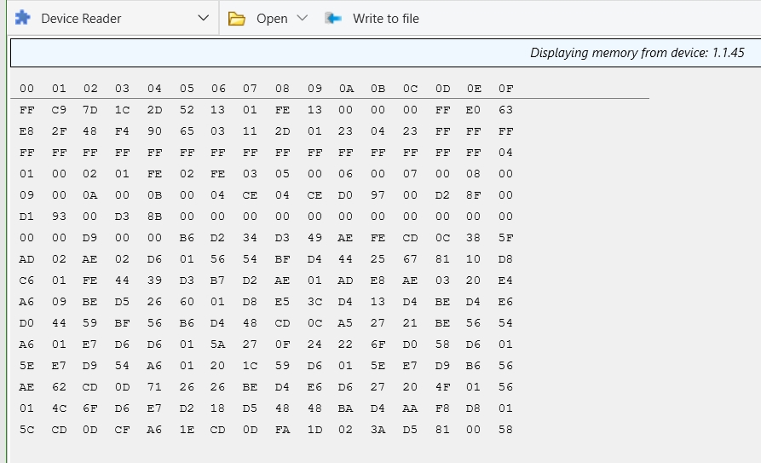

Image7: Exemple de mémoire lue d'un système 1 -> adresse individuelle 1.1.45

Le résultat d'une lecture mémoire peut être écrit dans un fichier, dont l'extension est *.s19, *.s28 ou *.s37. Le résultat peut être analysé et édité dans un éditeur de texte et peut ensuite être rouvert dans Device Reader.

Compare Device (comparer participant)
L’application 'Compare Device (Comparer participant' permet à l’intégrateur système de comparer les données disponibles dans le projet ETS avec les différents participants de l’installation. De cette façon, l'état actuel tel que chargé dans l'installation peut être comparé à l'état attendu tel qu'il figure dans le projet ETS.

Ainsi, l'utilisateur a la possibilité de vérifier si le projet est toujours à jour. Plutôt que de deviner, il peut savoir exactement quels changements ont été faits dans le projet ETS ou dans l'installation.

Les différences entre les configurations d'appareils sont illustrées.

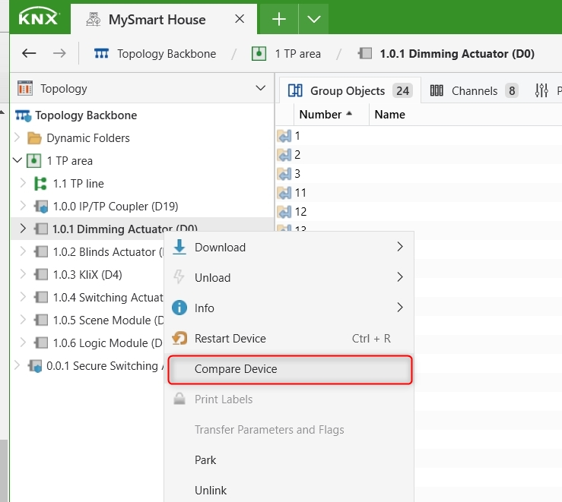
Image8: Sélectionner Compare Device via le menu contextuel

Sélectionnez le(s) participant(s), pour le(s) quel vous souhaitez effectuer « Comparer le participant» dans la vue « Bâtiments », « Participants» ou « Topologie ». La fonction peut être appelée via le menu contextuel.
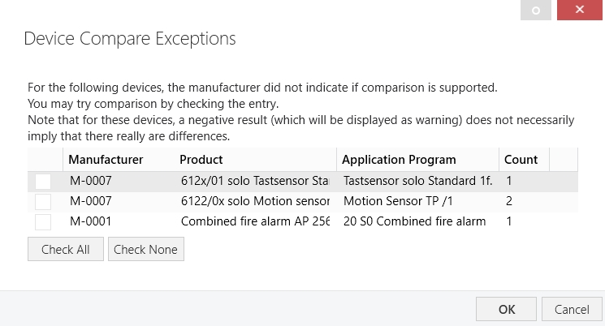
Figure 9: Exceptions de Device Compare

Cochez 'Tout' si vous voulez pour tous les produits qu'une comparaison soit faite entre l'état actuel comme dans l'installation et l'état attendu comme stocké dans le projet ETS, ou si vous ne sélectionnez que le ou les appareils concernés.

Pour certains des produits énumérés, le fabricant peut ne pas avoir indiqué si la comparaison est étayée ou non : ce résultat de la comparaison peut donc ne pas être fiable dans tous les cas.

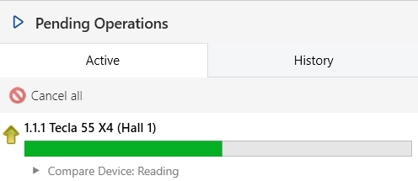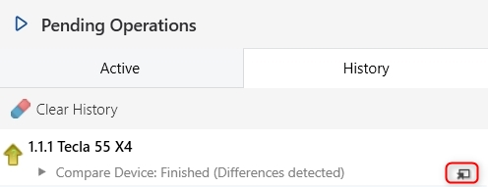

Image10: Processus de comparaison

Vous verrez la progression de lecture de la comparaison du participant dans la barre de navigation de votre projet. Sélectionnez la petite flèche dans le coin inférieur droit du conteneur Opérations en attente pour voir le résultat de la comparaison entre les participants sélectionnés et l'installation.

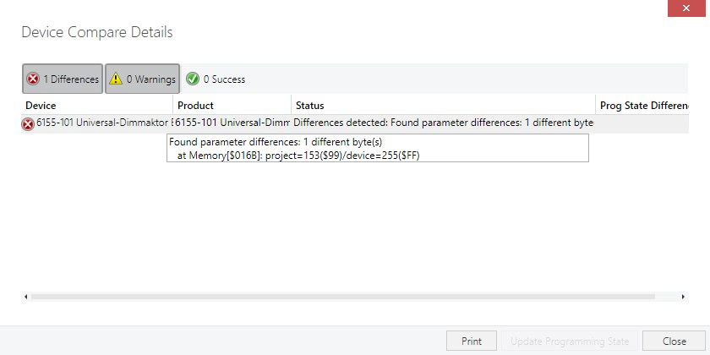
Image 11: Détails de la comparaison de participant

Le résultat d'un processus de comparaison dans l'image ci-dessus montre qu'il n'y a qu'une seule différence. Lors de l'analyse des différences détectées par ETS, ETS indique qu'il a trouvé une différence de paramètre à l'adresse Mémoire [$016B]. La valeur du paramètre pour cet appareil est programmée à 255 ($FF), où la valeur du paramètre dans le projet ETS est réglée à 153 ($99). Cette dissimilitude dans la configuration de l'appareil doit faire l'objet d'une étude plus approfondie.

Une analyse plus poussée des réglages des paramètres révèle que la valeur de luminosité initiale est de 60 % bien que cette valeur ait été réglée à 100 % (255 ou $FF) dans l'appareil lui-même. Un simple calcul montre que 60% égale 153 (60/100 * 255 = 153)

Remarque : Si une alerte est affichée, cela ne signifie pas nécessairement qu'il y a une différence.

Device Templates
Dans la pratique, le paramétrage des appareils KNX peut prendre beaucoup de temps. Si vous avez besoin de plusieurs fois d'appareils avec des réglages de paramètres particuliers, il est possible de disposer de ces produits configurés pour une utilisation ultérieure. Avec l’application ETS “My Product Templates (Mes modèles de produits)” ces participants prêts à l’emploi peuvent être ajoutés à la liste des favoris.

Un grand avantage est que ces modèles de produits deviennent également disponibles pour d'autres projets - comme à partir du Catalogue en ligne - mais sont ensuite entièrement configurés. Les intégrateurs de systèmes qui intègrent régulièrement des fonctions similaires peuvent économiser beaucoup de temps et d'efforts avec cette Application ETS.

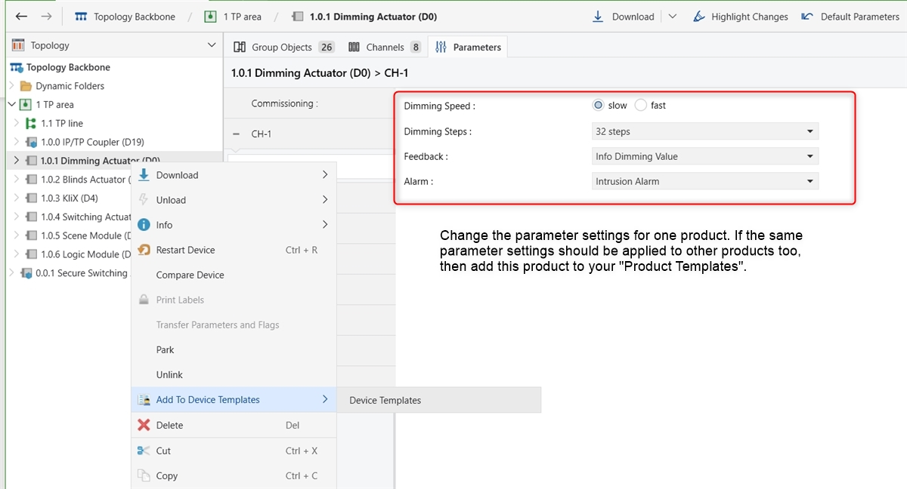
Image12: Ajout du produit aux modèles de participant

Si un modèle avec les mêmes réglages de paramètres existe déjà, ETS affichera un avertissement et annulera le processus d'ajout du modèle.

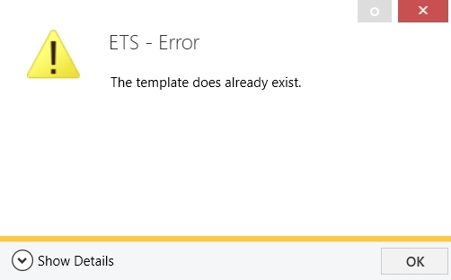
Image13: Ce modèle existe déjà

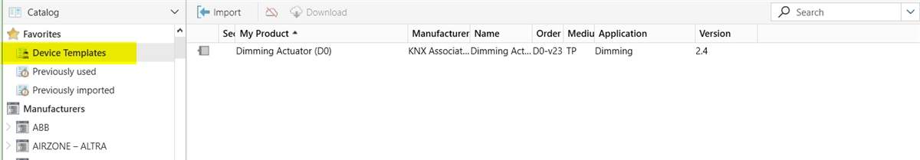

Image14: Emplacement de mes modèles de participant

Les modèles de participants se trouvent dans le menu Favoris du panneau Catalogue. Il est même possible d'importer ou d'exporter un modèle de produit sous forme de fichier *.knxtempl. Ceci est pratique si différents intégrateurs de systèmes travaillent avec le même ensemble de paramètres préconfigurés.

Remarque: La suppression d'un modèle de participant ne signifie pas que les participants correspondants sont supprimés du projet.

Non pris en charge dans ETS3. Seulement ETS4.1 ou supérieur. Les exigences du système pour les applications ETS4/ETS5/ETS6 et applications ETS sont identiques.

